Спортивный праздник «Водная феерия»
Инструктор по физической культуре Исаев В.В.
Дата: с 18.02.2014 г. – по 27.02.2014г.
Принимают участие все группы, занимающиеся в бассейне плаванием, согласно расписанию. Дни открытых дверей, посвящены «Дню Защитника Отечества»и Олимпийским играм в «Сочи – 2014».

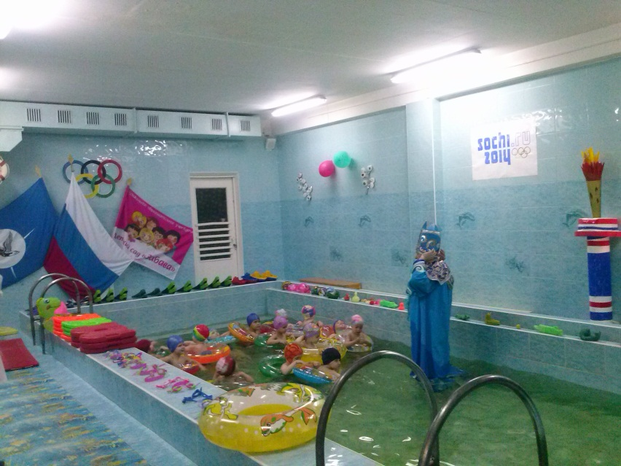

Ход праздника:
- Звучит фонограмма песни «Море» (муз.Антонова, сл. Фадеева).
Пока дети моются под душем, ведущий приветствует приглашенных и проводитс ними «олимпийскую разминку!»
Ведущий: Здравствуйте друзья дорогие, и маленькие и большие! Рады приветствовать Вас на олимпийском празднике «Водная феерия». И не смотря на то, что олимпийские игры проходят по зимним видам спорта, в нашем детсаду мы готовим будущих чемпионов и поддерживаем российских спортсменов! Это праздник всех, кто любит воду, с удовольствием учится плавать, любит веселые игры с водой, поддерживает наших маленьких спортсменов и олимпийских чемпионов! Среди нас есть такие? И так, пока дети готовятся к плаванию, начнем наши состязания, проведем небольшую разминку на морскую тематику с нашими зрителями.
В синеве морских пучин
Бродит он по дну один
Весь в присосках восемь ног
Кто же это? (осьминог)

Вильнет хвостом туда-сюда,
Вильнет – и нет её следа (рыбка)

Вот так рыбка – просто чудо!
Очень плоское, как блюдо.
Оба глаза на спине,
И живет на самом дне
Очень странные дела
Это рыба? (камбала)

Кто скафандр надевает
И на глубину ныряет?
Кто в ботинках со свинцом
Ходит там по дну пешком? (водолаз)
- А теперь вопрос олимпийский! Внимание! Что обозначает пять переплетенных колец на олимпийском флаге?
(Олимпийские разноцветные кольца - голубое, красное,желтое, черное, зеленое-символизируют дружбу спортсменов всех континентов, их стремление к миру!)

- Все зрители, молодцы! Будет справедливо назначить всех болельщиками и жюри сегодняшних олимпийских игр! А того(папу или маму) кто ответил на вопрос, мы пригласим поднять флаг олимпийский! Согласны?

- Раздается торжественная музыка и в бассейн входят 2 команды с воспитателями в костюмах Русалок и царьНептун с детьми болельщиками, в руках олимпийский факел.
Команды входят в зал, маршируя, выполняя упражнения для разминки и выстраиваются вдоль бортика бассейна.
Нептун с факелом на фоне музыки марширует и проговаривает слова-речевку:
Рано утром на зарядку
Приглашается семья:
Дед и бабушка, и мама,
Папа, дочка, сыновья.
А сейчас в саду «Забава»,
Олимпийская игра:
Кто пловец, а кто мечтатель,
Вам подскажет детвора!

- Физкультпривет, друзья родные!
Дети хором: физкульт привет!физкульт привет!

- Кто с морем могучим может сравниться?
Дети хором: Мы олимпийцы! Мы олимпийцы!

- Кто верит в победу, преград не боится?
Дети хором: Мы олимпийцы! Мы олимпийцы!

- Включить музыку для поднимания олимпийского флага.
(Родитель под руководством Нептуна зажигают факел и поднимают флаг)
- Олимпийский огонь зажечь! Флаг поднять!

- Включить музыку для разминки!

Нептун:Я царь Нептун!
Привет друзья!
Узнали, вижу вы меня!
Дети: Конечно, да!

- Разминка, проговаривая с детьми слова:

Всем известно, всем понятно,
Что здоровым быть приятно!
Только каждый должен знать,
Как ему здоровым стать!

Надо нам друзья, побольше
Олимпийских мастеров,
Мы на играх олимпийских
Поведем командный спор?!

- Нептун после разминки спускается в бассейн и по ходу проговаривает слова:
Нептун: Гордый я морей властитель
Рыб, дельфинов повелитель,
Мой дворец на дне морском
Весь усыпан янтарем!
Русалка: Морской царь, разреши сегодня в твоих владениях олимпийские игры провести, тебя и твою свиту порадовать! Спортсменов России поддержать?!
Нептун: Да, пожалуй, это так хорошо! Посмотрим, на что вы годитесь!
Все выходите, свою ловкость покажите!
Команды входят в воду.

Конкурс №1 «Кто лучше»
От каждой команды участник плывет через весь бассейн
2 –я младшая - спасательные средства
Средняя – с доской без ласт
Старшая - в ластах с доской
Подготовительные – в ластах без спасательных средств с доской на спине, на груди, нырком.

Конкурс № 2 «Водолазы»
2 –я младшая - на мелкой воде
Средняя – в очках на мелкой воде
Старшая - в очках на глубокой воде
Подготовительные - в очках на глубокой воде

Конкурс № 3 «Веселая эстафета»
2 –я младшая - собрать правильно игрушки
Средняя – проплыть туннель (на груди, на спине)
Старшая - заныривать в обруч и выныривать
Подготовительные – Дельфин в обруч и из обруча, проплыть через препятствия не коснутся его.

Конкурс № 4 «Лучший прыжок»
2 –я младшая - на ноги
Средняя – вниз головой
Старшая - кто как может
Подготовительные – вниз головой с прямыми руками, спиной, «сальто».

Конкурс № 5 Игра «Космонавты»
2 –я младшая - с обручем на груди, на спине
Средняя – с обручем на груди, на спине
Старшая - ждут нас быстрые ракеты
Подготовительные–заныриваем под обруч

Нептун: (показывает на сундучок)
За смекалку за сноровку
Тем, кто так ныряет ловко,
Приготовил я награду
То – то будете вы рады!
Сундучок нам принесли,
Только ключ на дне найди,
Обронил случайно я,
Поищите - ка друзья!
(Дети ныряют, находят ключ, отдают Нептуну)

- Нептун вручает медали детям, кто плавал.
Родителям – витамины. Детям – болельщикам - апельсины.
Русалки помогают.

Нептун:Вами, дети я доволен,
Смельчаки и храбрецы!
Удаль, ловкость показали,
Все сегодня молодцы!
Скоро Вы пойдете в школу,
И один совет я дам-
Навсегда с водой морскою
Подружиться надо Вам!

- Музыка для опускания олимпийского флага.

- Олимпийские игры закончены!
Честь опустить флаг предоставляется жюри!

- Фотосессия. Фото на память.

Нептун:А теперь пора прощаться –
В море нужно возвращаться.
В гости вновь я к вам приду
Только в будущем году!
Поправляйтесь, закаляйтесь,
Физкультурой занимайтесь.
Дружат с вами пусть всегда
Солнце, воздух и вода!

